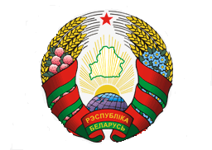*Просьба сверять с устным текстом*

BELARUS

46-я сессия Рабочей группы по УПО

Совета по правам человека

**Выступление представителя**

**Республики Беларусь**

УПО Северной Македонии

Регламент – 1 мин, 45 сек.

2 мая 2024 года

Ознакомились с материалами УПО Северной Македонии, предлагаем следующие рекомендации:

1. Усилить меры по борьбе с бедностью, уделяя особое внимание увеличению инвестиций в человеческий капитал с целью обеспечения устойчивого экономического роста в долгосрочном периоде.

2. Оказывать более действенную социальную поддержку уязвимым категориям населения.

3. Принять дополнительные меры по борьбе с дискриминацией, насилием и ненавистническими высказываниями на почве расовой и национальной принадлежности, уделяя особое внимание совершенствованию механизмов устранения дискриминации в системе образования.

4. Принять меры по обеспечения всеобщего охвата населения первичной медико-санитарной помощью, усилить санитарное просвещение и пропаганду здоровья, включая репродуктивное здоровье, а также ускорить модернизацию санитарно-гигиенических помещений, в особенности, в школах.

5. Принимать меры по недопущению односторонних принудительных мер, оказывающих существенное негативное воздействие на осуществление прав человека.

Благодарю за внимание.